AITASKER
Quy trình Rút tiền & Xử lý Tranh chấp — Sơ đồ chi tiết và bảng quy trình Admin/User
Tài liệu thiết kế chi tiết 2 quy trình vận hành quan trọng nhất do Admin trực tiếp xử lý: Rút tiền (Withdrawal) và Xử lý tranh chấp (Dispute). Mỗi quy trình gồm: sơ đồ luồng trực quan, bảng quy trình dạng swimlane (tách rõ hành động của User và Admin ở từng bước, từng thời điểm chờ), và tiêu chí ra quyết định. Quy trình tranh chấp được thiết kế có tham khảo trực tiếp cơ chế của Upwork và Freelancer.com, điều chỉnh phù hợp với mô hình escrow theo cả Project (không tách theo từng milestone) của AITasker.

PHẦN A — QUY TRÌNH RÚT TIỀN (WITHDRAWAL)

A.1. Sơ đồ giai đoạn 1 — Expert tạo yêu cầu
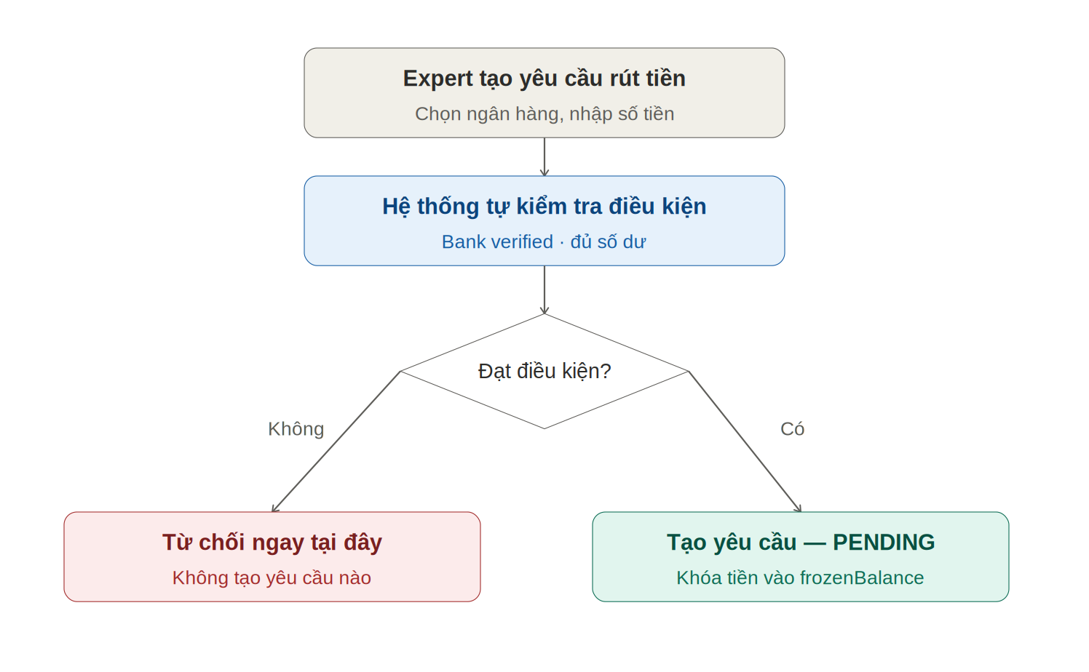
Sơ đồ 1: Expert tạo yêu cầu, hệ thống tự kiểm tra điều kiện trước khi tạo hồ sơ cho Admin

A.2. Sơ đồ giai đoạn 2 — Admin xử lý và chuyển tiền
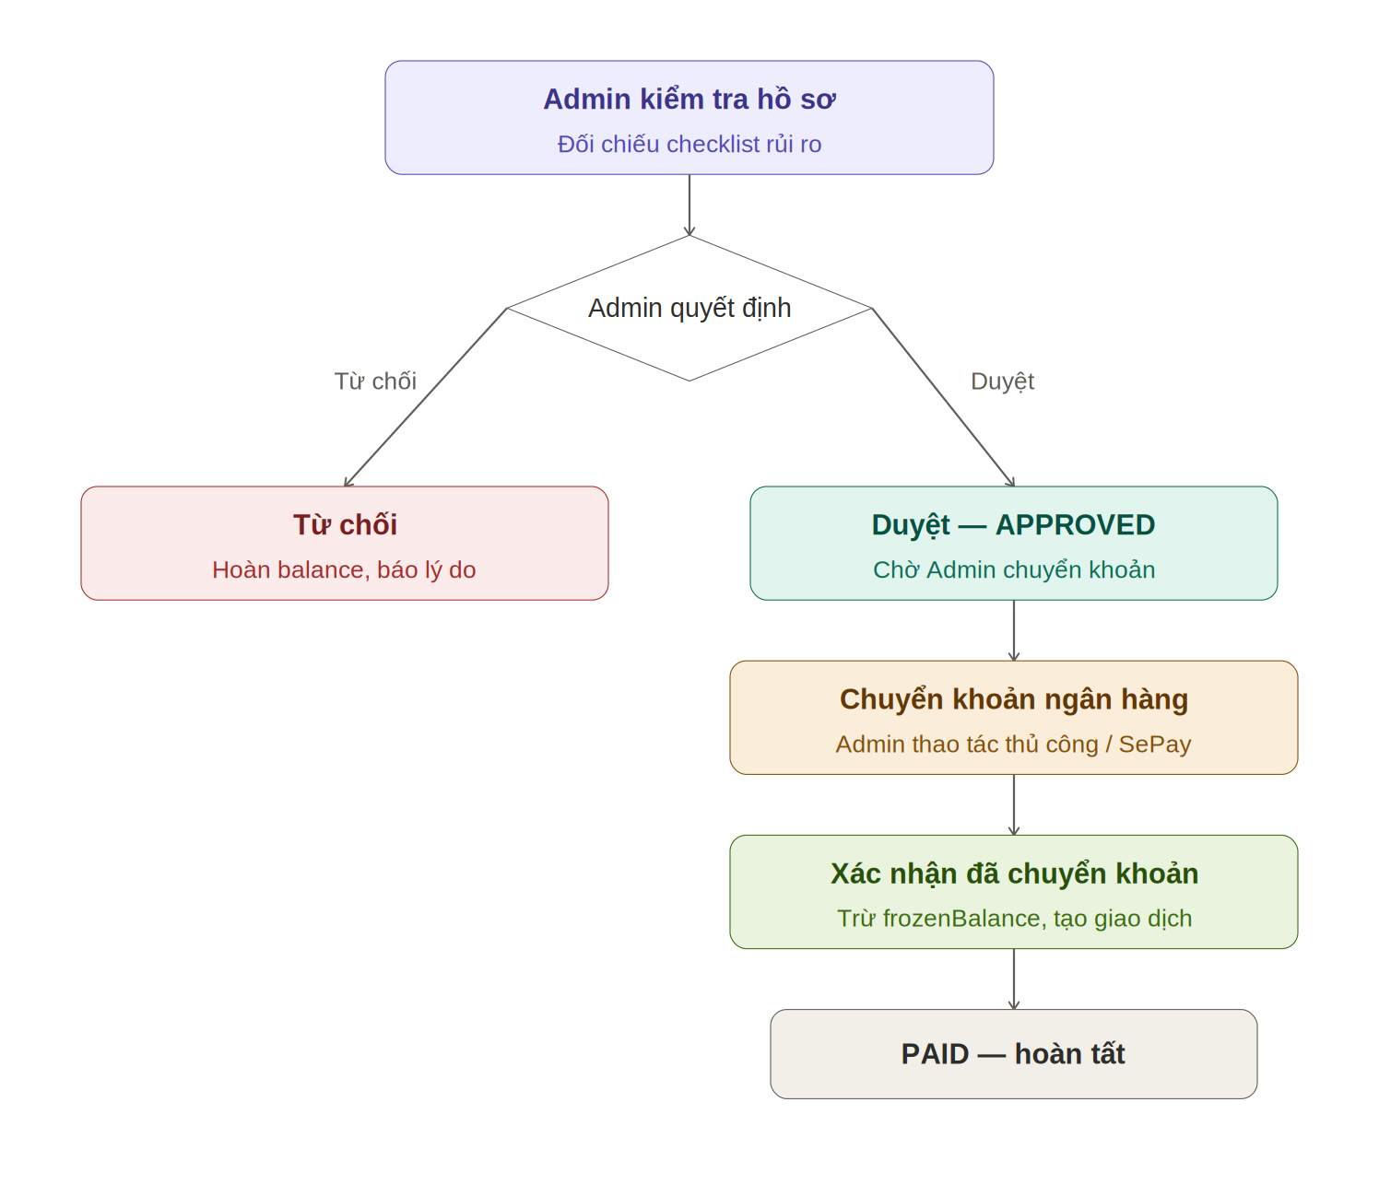
Sơ đồ 2: Admin kiểm tra, quyết định duyệt/từ chối, chuyển khoản thật và xác nhận hoàn tất

A.3. Bảng quy trình chi tiết (swimlane User – Hệ thống – Admin)
Cột “User” thể hiện hành động và trạng thái chờ của Expert (người rút tiền); cột “Hệ thống” là các bước tự động; cột “Admin” là hành động thủ công cần con người quyết định. Đọc theo hàng ngang để thấy rõ ai làm gì tại cùng một thời điểm.
Bước | User (Expert) | Hệ thống (tự động) | Admin
1 | Mở ví, chọn tài khoản ngân hàng, nhập số tiền muốn rút, bấm Gửi yêu cầu | — | —
2 | Chờ (không thao tác gì thêm) | Kiểm tra: bank account đã verify chưa, balance khả dụng có đủ không, tài khoản có bị khóa/suspended không | —
3a — Nếu KHÔNG đạt điều kiện | Nhận thông báo từ chối ngay lập tức kèm lý do cụ thể (ví dụ “vui lòng xác thực tài khoản ngân hàng”) | Từ chối ngay tại tầng hệ thống, không tạo bản ghi yêu cầu, không đưa vào hàng đợi của Admin | Không cần biết tới yêu cầu này
3b — Nếu đạt điều kiện | Nhận thông báo “Yêu cầu đang chờ duyệt” | Tạo yêu cầu trạng thái PENDING; trừ ngay số tiền khỏi balance và chuyển vào frozenBalance để khóa lại | Nhận thông báo có yêu cầu mới cần xử lý
4 | Chờ Admin duyệt (không giới hạn thời gian cứng, nhưng nên có SLA nội bộ ví dụ 24-48h) | — | Mở hồ sơ, đối chiếu checklist: tên chủ tài khoản có khớp hồ sơ User không, lịch sử rút tiền có bất thường không, nhiều Expert có cùng trỏ 1 số tài khoản không, frozenBalance còn lại có đủ che các nghĩa vụ khác (dispute đang mở) không
5a — Admin Từ chối | Nhận thông báo bị từ chối kèm lý do, có thể sửa lại thông tin và gửi yêu cầu mới | Hoàn lại: cộng balance, trừ frozenBalance về như cũ | Bắt buộc nhập lý do rõ ràng trước khi xác nhận từ chối
5b — Admin Duyệt | Nhận thông báo “Yêu cầu đã duyệt, đang xử lý chuyển khoản” | Chuyển trạng thái APPROVED (chưa trừ frozenBalance, vì tiền thật chưa rời khỏi nền tảng) | Bấm Duyệt
6 | Tiếp tục chờ | — | Thực hiện chuyển khoản thật ra ngân hàng của Expert (thủ công qua Internet Banking hoặc qua SePay), lưu lại mã giao dịch ngân hàng làm bằng chứng
7 | Nhận thông báo “Đã chuyển khoản thành công”, kiểm tra tài khoản ngân hàng của mình | Trừ chính thức frozenBalance, tạo PaymentTransaction loại USER_WITHDRAW với trạng thái SUCCESS, chuyển yêu cầu sang PAID | Bấm “Xác nhận đã chuyển khoản” sau khi thực hiện xong Bước 6 — đây là bước tách riêng bắt buộc để tránh ghi nhận sai lệch giữa việc đã duyệt và việc đã thực sự trả tiền
8 — Ngoại lệ | Nếu sau khi nhận thông báo Bước 7 mà thực tế chưa nhận được tiền, gửi khiếu nại trực tiếp cho Admin (không qua quy trình Dispute vì đây không phải tranh chấp giữa 2 người dùng) | — | Xử lý như ticket hỗ trợ thông thường, SLA phản hồi đề xuất trong 24 giờ

PHẦN B — QUY TRÌNH XỬ LÝ TRANH CHẤP (DISPUTE) THEO TỪNG MỐC

B.1. Sơ đồ 4 giai đoạn tổng quan
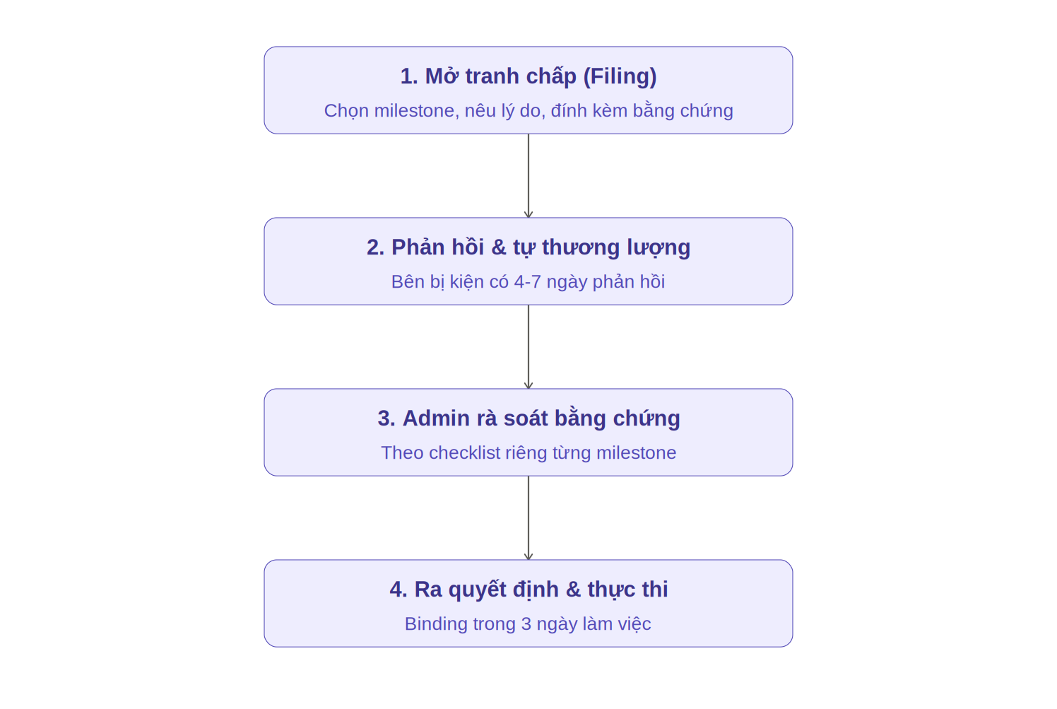
Sơ đồ 3: Bốn giai đoạn cố định áp dụng cho mọi tranh chấp, bất kể đang ở mốc nào

B.2. Sơ đồ cơ chế deadline phản hồi bất đối xứng
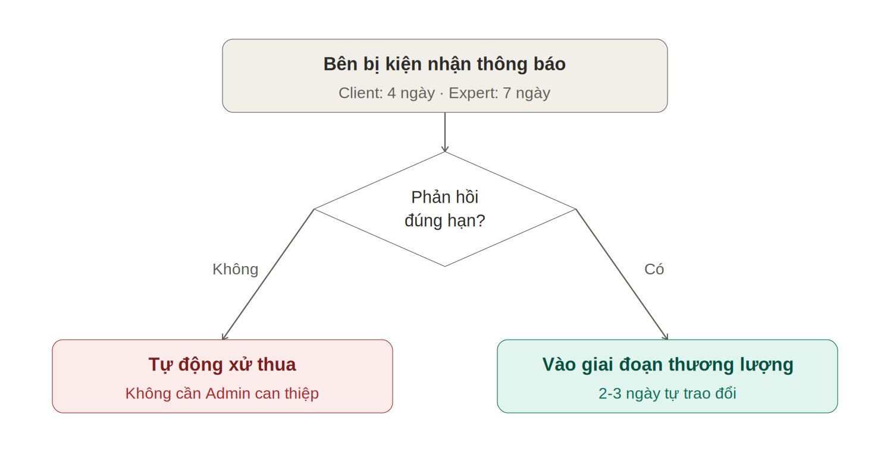
Sơ đồ 4: Client có 4 ngày, Expert có 7 ngày để phản hồi — không phản hồi đúng hạn thì tự động xử thua (tham khảo mô hình bảo vệ freelancer của Freelancer.com)

B.3. Bảng quy trình chi tiết Giai đoạn 1 và 2 (áp dụng chung cho mọi mốc)
Bước | Bên khởi kiện | Bên bị kiện | Hệ thống / Admin
1. Mở tranh chấp | Chọn milestone đang tranh chấp, chọn 1 lý do trong danh mục cố định, mô tả chi tiết, bắt buộc đính kèm ít nhất 1 bằng chứng (không cho nộp đơn tay không) | — | Khóa ngay milestone liên quan — không cho submit/approve/reject thêm cho tới khi có phán quyết
2. Thông báo & chờ phản hồi | Chờ (đã dùng hết thao tác ở bước này) | Nhận thông báo, xem toàn bộ nội dung đơn kiện + bằng chứng đính kèm | Đếm ngược deadline: 4 ngày nếu bên bị kiện là Client, 7 ngày nếu là Expert
3a. Không phản hồi đúng hạn | Thắng tự động | Tự động xử thua, không cần giải trình thêm | Hệ thống tự chuyển kết quả, thực thi ngay, thông báo cả 2 bên
3b. Chấp nhận yêu cầu | Nhận thông báo bên kia đã đồng ý | Bấm “Chấp nhận yêu cầu của bên khởi kiện” | Thực thi ngay theo đúng yêu cầu ban đầu, không cần Admin can thiệp
3c. Từ chối, phản hồi có căn cứ | Được mời bổ sung thêm bằng chứng nếu muốn | Viết giải trình + đính kèm bằng chứng riêng của mình | Mở cửa sổ 2-3 ngày cho 2 bên tự trao đổi trong Conversation của Project trước khi chuyển Admin
4. Không tự thỏa thuận được | Không thao tác thêm, chờ Admin | Không thao tác thêm, chờ Admin | Admin chính thức tiếp nhận, chuyển sang Giai đoạn 3 rà soát theo mốc cụ thể (xem bảng B.4)

B.4. Bảng chi tiết Giai đoạn 3 — Checklist rà soát & tiêu chí thắng/thua theo từng mốc
Đây là phần cốt lõi trả lời câu hỏi “Admin sẽ kiểm tra gì, ai thắng, dựa vào đâu” — tách riêng theo bản chất khác nhau của 3 mốc trong ProjectMilestone.

Mốc 1 — DOCUMENT (Tài liệu / phân tích yêu cầu)
Admin kiểm tra theo thứ tự | Căn cứ đối chiếu | Ai thắng | Hành động thực thi
1. So khớp nội dung tài liệu đã nộp | finalRequirementSnapshot + acceptanceCriteriaSnapshot đã khóa từ lúc Invitation được accept | Đáp ứng đúng tiêu chí → Expert thắng | Force Approve milestone, chuyển sang mốc SOURCE_CODE, không phạt ai
2. Kiểm tra thời điểm nộp so với hạn | submittedAt so với deadline của milestone | Thiếu sót rõ so với tiêu chí đã chốt → Client thắng | Giữ REVISION_REQUESTED, Expert làm lại; nếu lặp lại cùng lỗi từ lần thứ 3 trở lên → trừ legit score
3. Đọc lại lịch sử chat trong giai đoạn này | Client có đòi hỏi ngoài phạm vi ban đầu không, Expert có phớt lờ góp ý hợp lý không | acceptanceCriteria viết mơ hồ ngay từ đầu → Hòa | Cho Expert chỉnh nhẹ, không tính là 1 lần revision chính thức, không trừ điểm ai
4. Đếm số lần đã bị yêu cầu sửa | Số lần REVISION_REQUESTED trước đó cho cùng một lỗi | — | —

Mốc 2 — SOURCE_CODE (Phát triển)
Admin kiểm tra theo thứ tự | Căn cứ đối chiếu | Ai thắng | Hành động thực thi
1. Đối chiếu sản phẩm với tài liệu ĐÃ được duyệt ở mốc 1 | expectedOutputSnapshot + tài liệu mốc 1 đã approve chính thức | Chạy đúng, đủ mainFeatures đã cam kết → Expert thắng | Force Approve, chuyển sang mốc FINAL_CONFIRMATION
2. Xác minh kỹ thuật thực tế | Chạy thử sản phẩm/demo; nếu Admin không đủ chuyên môn, mời 1 Expert khác uy tín cao thẩm định độc lập (đề xuất mở rộng “Technical Reviewer”) | Lỗi nghiêm trọng/thiếu chức năng chính đã cam kết → Client thắng | Revision, không tính thêm phí cho Client
3. Xem lịch sử các version đã nộp | Deliverable.version qua từng lần, phản hồi Client mỗi lần có nhất quán không | Client đòi thêm tính năng NGOÀI finalRequirementSnapshot ban đầu (scope creep) → Expert thắng phần này | Client phải tạo yêu cầu bổ sung mới, trả thêm phí nếu muốn — không được ép Expert làm miễn phí ngoài phạm vi đã ký

Mốc 3 — FINAL_CONFIRMATION (Nghiệm thu cuối, gắn trực tiếp việc release ProjectEscrow)
Admin kiểm tra theo thứ tự | Căn cứ đối chiếu
1. Hai mốc trước đã được chính thức approve chưa | Nếu Client đã tự nguyện approve mốc 1 và 2, gánh nặng chứng minh “sản phẩm sai toàn bộ” ở mốc cuối dồn về phía Client
2. Đối chiếu tổng thể sản phẩm cuối | Toàn bộ acceptanceCriteriaSnapshot, không chỉ riêng phần đang tranh chấp
3. Kiểm tra tuân thủ deadlineAt | Giao trễ KHÔNG tự động mất quyền nhận tiền, chỉ ảnh hưởng legit score, trừ khi hợp đồng gốc ghi rõ điều khoản phạt trễ bằng tiền

Ba mức phán quyết ở mốc cuối (điểm khác biệt so với mô hình nhị phân toàn-phần/không-gì của Upwork và Freelancer.com — cần thiết vì AITasker giữ nguyên một khoản escrow lớn tới cuối thay vì tách theo từng milestone nhỏ):
Phán quyết | Khi nào áp dụng | Xử lý ProjectEscrow
Release toàn bộ cho Expert | Sản phẩm đạt đủ tiêu chí đã chốt; Client từ chối không có căn cứ hoặc im lặng quá hạn | 100% agreedPrice trừ phí sàn → chuyển vào UserWallet của Expert
Refund toàn bộ cho Client | Expert không giao được sản phẩm tối thiểu như cam kết, hoặc bỏ ngang dự án không giải trình | 100% hoàn lại UserWallet của Client
Release theo tỷ lệ hoàn thành | Cả 2 bên đều có phần đúng — ví dụ sản phẩm đạt khoảng 70% khối lượng cam kết, phần thiếu không quá nghiêm trọng để phủ nhận toàn bộ công sức | Release % tương ứng cho Expert, phần còn lại refund Client; % do Admin đánh giá, bắt buộc ghi rõ căn cứ vào adminDecision

B.5. Bảng quy trình chi tiết Giai đoạn 4 — Ra quyết định & thực thi
Bước | Admin | Hệ thống | Cả 2 bên (Client & Expert)
1 | Ra quyết định trong tối đa 3 ngày làm việc kể từ khi đủ bằng chứng | — | Chờ, không được nộp thêm bằng chứng mới sau khi Admin đã bắt đầu xem xét
2 | Ghi rõ lý do quyết định vào adminDecision — bắt buộc, không được để trống | Lưu vĩnh viễn vào Dispute, hiển thị lại được cho cả 2 bên bất kỳ lúc nào | —
3 | Bấm xác nhận thực thi | Cập nhật ProjectStatus/EscrowStatus theo đúng phán quyết; release/refund tiền theo tỷ lệ đã quyết ngay lập tức, không có bước chờ 2 bên đồng ý thêm (quyết định có hiệu lực ngay — binding) | Nhận thông báo kết quả cuối cùng kèm lý do
4 | Nếu phát hiện lỗi rõ ràng thuộc về 1 bên (đặc biệt Expert giao sai/trễ nhiều lần) | Cập nhật legit score tương ứng, lưu vào lịch sử điểm uy tín | —

B.6. Cơ chế chống lạm dụng tranh chấp
- Giới hạn số Dispute một tài khoản được mở trong 30 ngày (đề xuất tối đa 3), tránh spam làm phiền Admin.
- Nếu một bên thua Dispute từ 3 lần liên tiếp trở lên, tự động gắn cờ nội bộ để Admin xem xét kỹ hơn ở các lần tranh chấp tiếp theo — không tự động phạt, chỉ cảnh báo.
- Chưa áp dụng phí xử lý tranh chấp ở giai đoạn hiện tại (khác với Freelancer.com thu 5%) để không làm nản lòng người dùng thật sự cần bảo vệ quyền lợi; có thể bổ sung sau khi nền tảng ổn định.

Kết luận
Hai quy trình Rút tiền và Tranh chấp là nơi Admin can thiệp trực tiếp vào dòng tiền thật, nên mọi bước đều cần: (1) tách rõ thời điểm “duyệt” và thời điểm “đã thực sự chuyển tiền” để không ghi sai lệch dữ liệu tài chính, và (2) có deadline cứng ở mọi bước chờ phản hồi để tránh treo vô thời hạn. Việc áp dụng nguyên tắc “phán quyết dựa trên bằng chứng đã ghi nhận trong hệ thống” — học từ Upwork và Freelancer.com — giúp Admin ra quyết định nhất quán, có căn cứ, giảm thiểu tranh cãi về sau.

